Набор инструментов для жестяных работ
- ножницы по металлу. ...
- деревянная киянка, а также молоток из твёрдой резины. ...
- клещи или плоскогубцы с разной длиной ножек;
- метчик. ...
- зажимные станки. ...
- металлическая рулетка, а также деревянные угольники (можно и из другого материала) для выполнения измерений.
Ручными ножницами по металлу режут: заготовки из стальных листов, алюминиевые профили при сборке каркаса конструкций из гипсокартона, профнастила при работе с кровлей, жести из которой собирают каналы вентиляции и водостоки. Работают с оцинкованной сталью только ножницам по металлу, потому что при резке не нарушается защитный слой цинка как это бывает при работе угловой шлифовальной машиной.
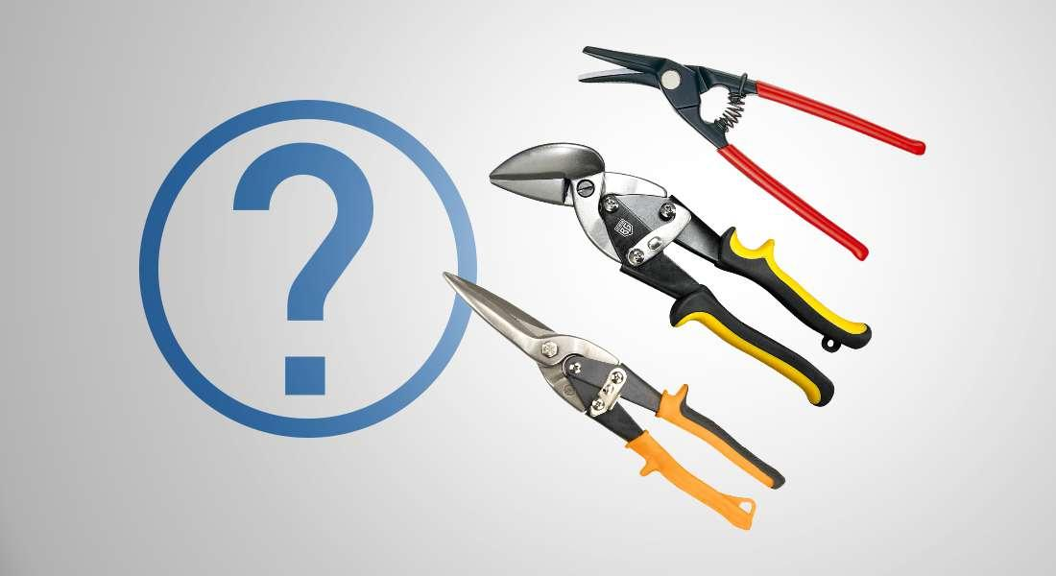
Нельзя думать, что ножницы все одинаковы, выбор нужно делать, разбираясь в их видах и особенностях. Отличия бывают по форме лезвий и рукояток, типу крепления. От этих параметров зависит удобство при работе и тип выполняемой работы.
Основные типы ножниц по металлу
Отличаются такие изделия по доступному им виду реза:
Прямые ножницы используют для прямолинейного реза. Если режущая часть и ручки расположены на одной оси, то такие ножницы хороши для торцевых резов и подрезания, например для монтажа профиля. Продольные разрезы такому инструменту не доступны.
Длинные продольные разрезы делаются ножницами с рабочей частью смещенной относительно ручек. Листы стали можно раскраивать вдоль, и лезвия не будут застревать в металле.
Ножницы для фигурного реза с загнутыми лезвиями разрезают материал как угодно, могут скруглять и выдерживать любую траекторию. У фигурных ножниц режущая часть выполняется в двух вариантах, с загибом вправо или влево. Этот изгиб определяет в каком направлении планируется рез. Пример фигурных ножниц — пальцевые ножницы с узкими лезвиями для сложных траекторий.
Радиусные ножницы за счет своих коротких лезвий способны пробивать отверстие в заготовке и резать по окружности небольшого диаметра.
Комбинированные или идеальные ножницы способны выполнять криволинейный, прямой, торцевой и продольный раскрой материала.
Кровельные ножницы имеют отличную от других типов нижнюю рукоятку, которую упирают в основание при резке заготовок до 3 мм, когда необходимо приложить большое усилие и нужен упор.
Выяснив необходимый тип изделия исходя из предстоящих задач следует, ознакомиться с техническими характеристиками. С ними связаны возможности инструмента и удобство работы.
Вариант исполнения: ножницы бывают в правом и левом исполнении, которое зависит от того, как расположена нижняя режущая часть. В основном инструмент выпускается с нижним лезвием слева. Леворежущие оптимальны для правши и наоборот, инструмент с нижнем лезвием справа будет удобен левше. Сделано такое деление, поскольку довольно сложно работать с инструментом предназначенным для хвата другой рукой: ровный и качественный прямолинейный продольный рез невозможен, если не контролировать разметку. Мастеру необходимо учесть не только принадлежность к левшам или правшам, но и соблюсти направление реза, если речь идет о фигурных ножницах.
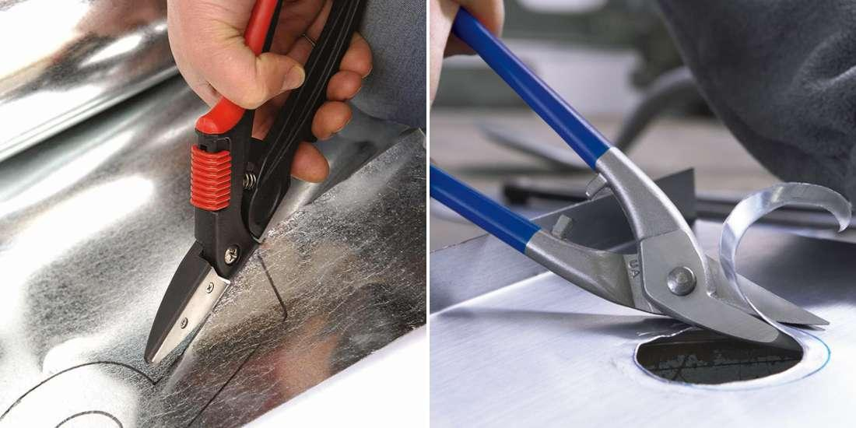
Толщина материала: максимальная толщина реза ручных ножниц по металлу подбирается под раскрой заготовок конкретной толщины. От этого параметра зависит конструкция кромок режущей части и их заточка.
Для таких материалов как: алюминий, медь, жесть, сталь — листовых металлов до 0.8 мм подойдут тонколистовые ножницы. Массивная рабочая часть и усиление всего корпуса говорят о способности инструмента резать заготовки свыше 1.5 мм. Им по зубам профнастил, металлочерепица, оцинкованные листы стали. Стоит учесть, что значения максимальной производительности указывается для каждого конкретного металла: к примеру, одним и тем же ножницам доступна толщина разрезаемой нержавейки в 1 мм и холоднопрокатной стали в 1.5 мм.
Лезвия: хромованадиевая сталь является материалом для большей части предлагаемых изделий. Плюсы таких ножниц это коррозионная стойкость и прочность. Хромоникилевая сталь доступна как материал более дорогим продвинутым моделям. Режущая часть из нержавеющей стали показатель повышенной надежности, но и заплатить за такой инструмент придется больше.
Рукоятки: крепкий хват особенно важен при продолжительной работе когда требуется аккуратность. Ручки подобных изделий выполняются из пластика с небольшими углублениями для удобства хвата либо производитель может предложить вариант с двухкомпонентными рукоятками, обладающими покрытием, противостоящим выскальзыванию ножниц из рук.
В принципе жесть можно резать различными инструментами: ручными (ножницы по металлу, ножовка), электроинструментами (угловая шлифовальная машина — «болгарка», электролобзик), термическими (газовым или плазменным резаком) или даже с помощью лазера. Выбор инструмента зависит от толщины жести, требуемой точности, а также от масштаба работ и наличия специализированного оборудования.
Киянка - деревянный молоток. Это специальный вид столярного молотка, который используется для работы с мягкими и листовыми материалами. Но с появлением резины и пластмассы производство и употребление деревянных киянок постоянно снижаются. Деревянные киянки делают из плотных пород древесины: комлевой берёзы, бука, вяза, дуба или граба. Они вытачиваются из цельного бруска на токарном станке (токарная киянка) или имеют классическую молотковую конструкцию с отдельным бойком, насаженным на ручку. Преимуществом деревянного молотка является точность удара, однако он производит больше шума, чем резиновый. Его основное назначение – сильные удары по материалу средней твердости без повреждения его поверхности. Деревянная киянка подходит для формовки металла, а также для работы со стамесками (стучать киянкой можно только по инструменту с нераскалываемой рукояткой).
Резиновая киянка также применяется при работе с хрупкими материалами. Имеет форму цилиндра или бочонка с плоскими бойками на концах. Классифицируют такие киянки чаще по весу, но, как дополнительную, можно встретить и другую классификацию - по диаметру бойка. Головы резиновых киянок изготавливают как из чёрной, так и из белой резины. Преимущество белой резины в том, что она не окрашивает места ударов (не оставляет следа), что свойственно молоткам из чёрной резины. Зато чёрная резина значительно дешевле белой, так как является продуктом переработки. Резиновые бойки иногда утяжеляют с помощью свинца.
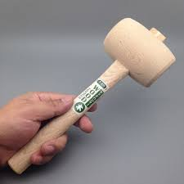
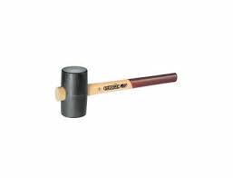

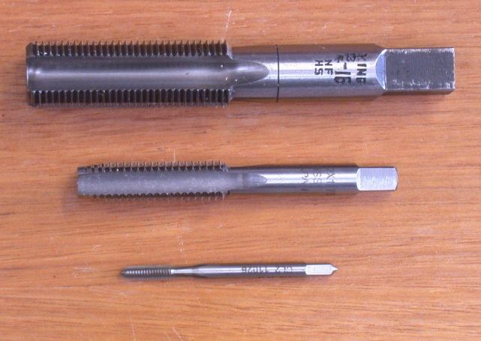
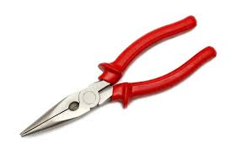
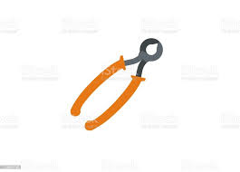
Клещи — это общее название для шарнирно-губцевых инструментов, которые используются для захвата, удержания, сгибания или резки деталей. Их назначение варьируется от электромонтажных и слесарных работ (обжимные и монтажные клещи) до сантехнических (трубные клещи), столярных (плотницкие клещи для гвоздей) и даже кузнечных работ. Ключевые различия и применение: форма губок - у плоскогубцев губки плоские, а у других видов клещей они могут быть зубчатыми (трубные), иметь режущие кромки (кусачки, бокорезы) или быть круглыми (круглогубцы); специализация - плоскогубцы универсальны для манипуляций с проводами и мелкими предметами, тогда как другие виды клещей специализированы.
Метчик – это металлорежущий инструмент, предназначенный для нарезания внутренней резьбы в отверстиях, как глухих, так и сквозных. Он изготавливается в виде винта с режущими кромками и канавками для отвода стружки. Метчики используются как для ручной работы с помощью воротков, так и для механизированной обработки на станках, включая станки с ЧПУ.

Контрольные вопросы:
- Перечислите ручной инструмент для выполнения жестяных работ
- Перечислите виды ножниц по доступному им виду реза; по варианту исполнения.
- Что такое киянка? Виды, назначение
- Клещи: назначение и виды
- Для чего используют метчики?

